# BAB IV IMPLEMENTASI DAN PENGUJIAN

1. 1. **Spesifikasi Sistem**

Implementasi system merupakan dokumen yang berfungsi menggambarkan fungsi dan kinerja system berbasis computer yang akan dikembankan, membatasu elemen-elemen yang telah dialokasikan, serta memberikan indikasi mengenai perangkat lunak dan kontek system keseluruhan dan informasi data dan control yang dimasukkan dan dikeluarkan oleh system yang telah digambarkan dalam diagram aliran arsitektur. Berikut salah satu format dokumen spesifikasi sitem yang biasa digunakan.

* + 1. **Spesifikasi Perangkat Keras**

*Hardware* atau disebut dengan perangkat keras yaitu salah satu komponen dari sebuah computer yang sifatnya bisa dilihat dan diraba secara langsung atau yang berbentuk nyata, yang berfungsi untuk mendukung proses komputerisasi. *Hardware* dapat bekerja berdasarkan perintah yang telah ditentukan ada padanya, atau yang juga disebut dengan istilah *instruction set*. Dengan adanya perintah yang dapat dimengerti oleh *hardware* tersebut, maka *hardware* tersebut dapat melakukan berbagai kegiatan yang telah ditentukan oleh pemberi perintah.

Adapun perangkat keras yang digunakan untuk mendukung pembuatan program ini adalah sebagai berikut:

1. Processor: Intel Core2duo
2. Monitor: 14-inch HD
3. Memori: 2GB
4. Hardisk: 500 GB
   * 1. **Implementasi Perangkat Lunak**

Sekumpulan data elektronik yang disimpan oleh *computer* itu dapat berupa program atau instruksi yang akan menjalankan suatu perintah. Perangkat lunak disebut juga sebagai penerjemah perintah-perintah yang dijalankan pengguna *computer* untuk diteruskan atau diproses oleh perangkat keras. Melalui *software* atau perangkat lunak inilah suatu computer dapat menjalankan perintah.

Adapun perangkat lunak (*software*) yang dibutuhkan untuk menjalankan aplikasi system informasi skripsi adalah sebagai berikut:

1. Sistem Operasi Windows 10
2. Sublime Text 3
3. XAMPP Control Panel versi 3.2.2
   1. **Implementasi Antarmuka (*Interface*)**

Implementasi antar muka dilakukan dengan setiap lempiran program yang dibangun dan pengkodeannya dalam bentuk *file* program, berikut beberapa tampilan program yang terdapat didalam aplikasi media pemberlajaran pengenalan *hardware* *computer*. Berikut ini adalah implementasi antarmuka dari Aplikasi Sistem Informasi Skripsi di Unversitas Pamulang:

* + 1. **Halaman Utama**

Tampilan halaman utama ini berisi tentang informasi singkat tentang *web* Sistem Informasi Skripsi Universitas Pamulang (*smartbot* unpam).

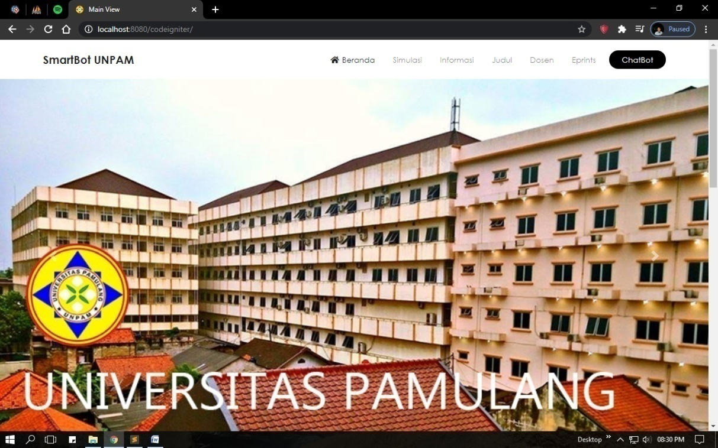

Gambar 4. 1 Tampilan Halaman Utama

* + 1. **Halaman *Login***

Tampilan halaman *login* diperuntukan bagi admin *website* untuk mengatur data didalam *web* sistem informasi skripsi ini.

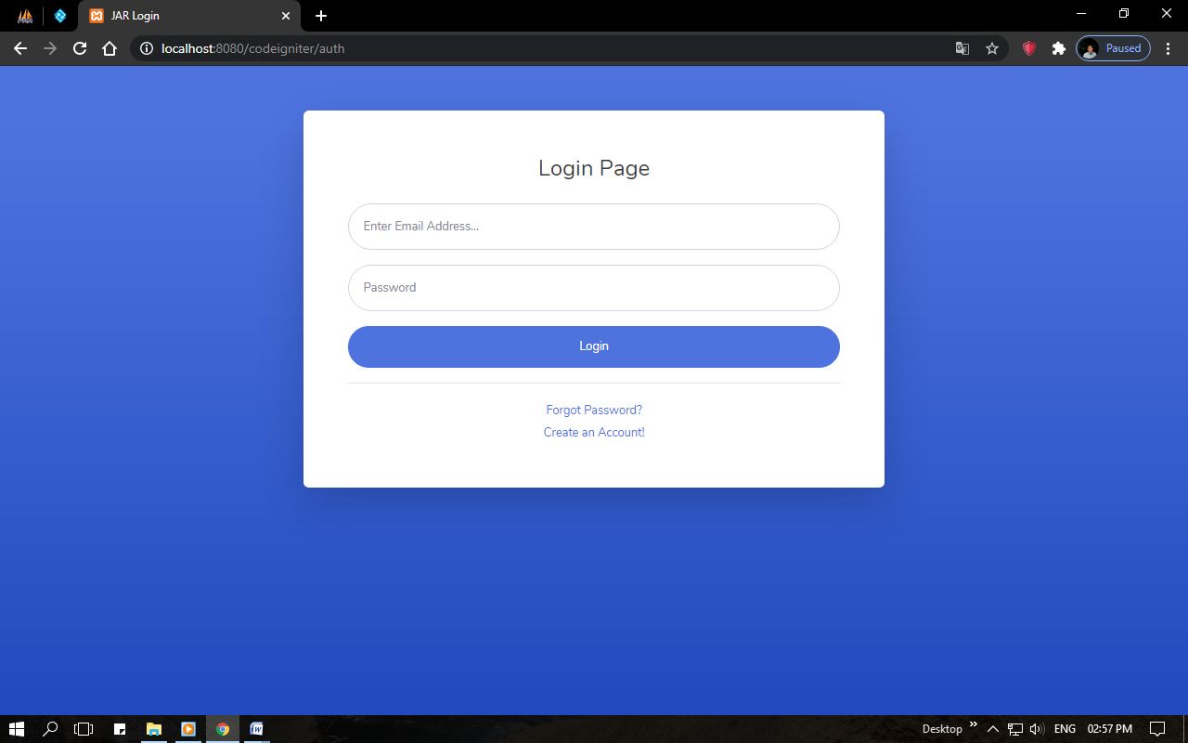

Gambar 4. 2 Tampilan Halaman *Login* Admin

* + 1. **Halaman *Dashboard* Admin**

Sebuah halaman untuk menampilkan jumlah data yang terdapat di dalam *web* sistem informasi skripsi ini.

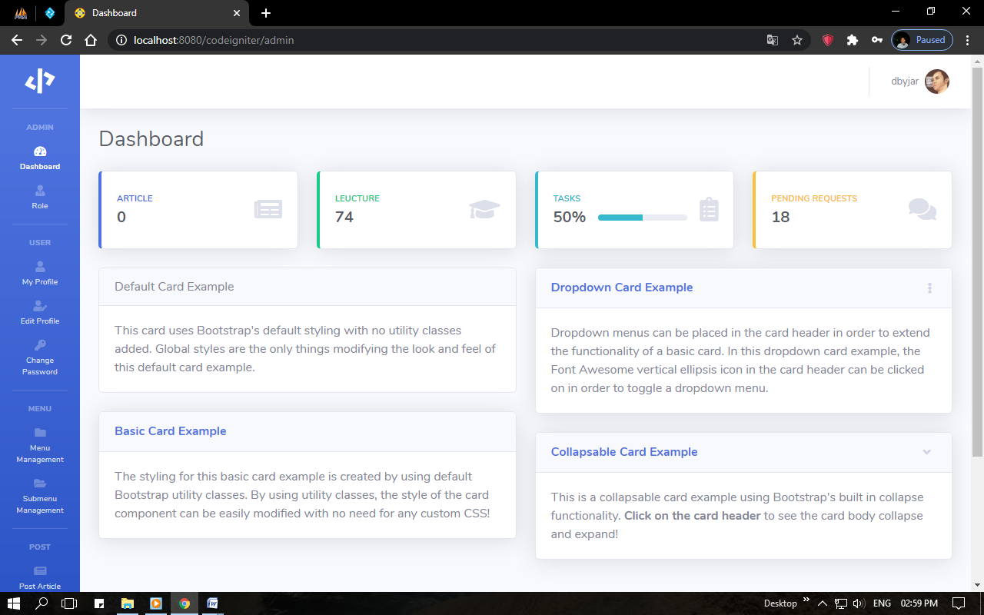

Gambar 4. 3 Tampilan Halaman *Dashboard*

* + 1. **Halaman *Post* Info**

Halaman *post* info atau artikel adalah sebuah halaman admin untuk mengelola sebuah postingan informasi untuk pengguna *web*.

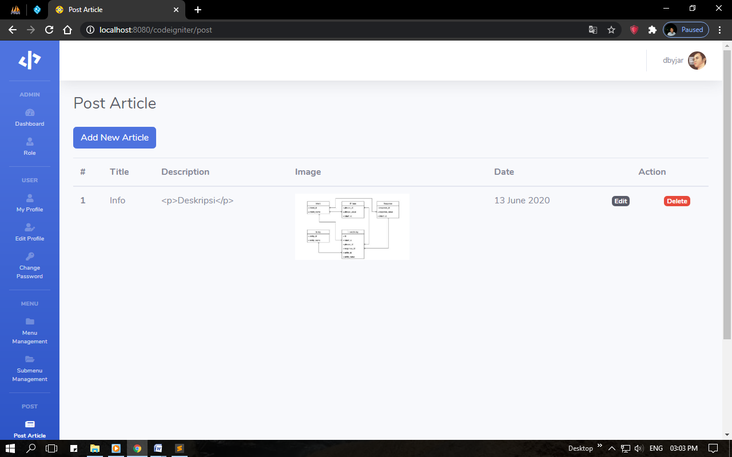

Gambar 4. 4 Tampilan Halaman *Post* Info

* + 1. **Halaman *Post* Dosen**

Halaman post dosen adalah halaman untuk mengelola data-data dosen teknik informatika di unversitas pamulang.

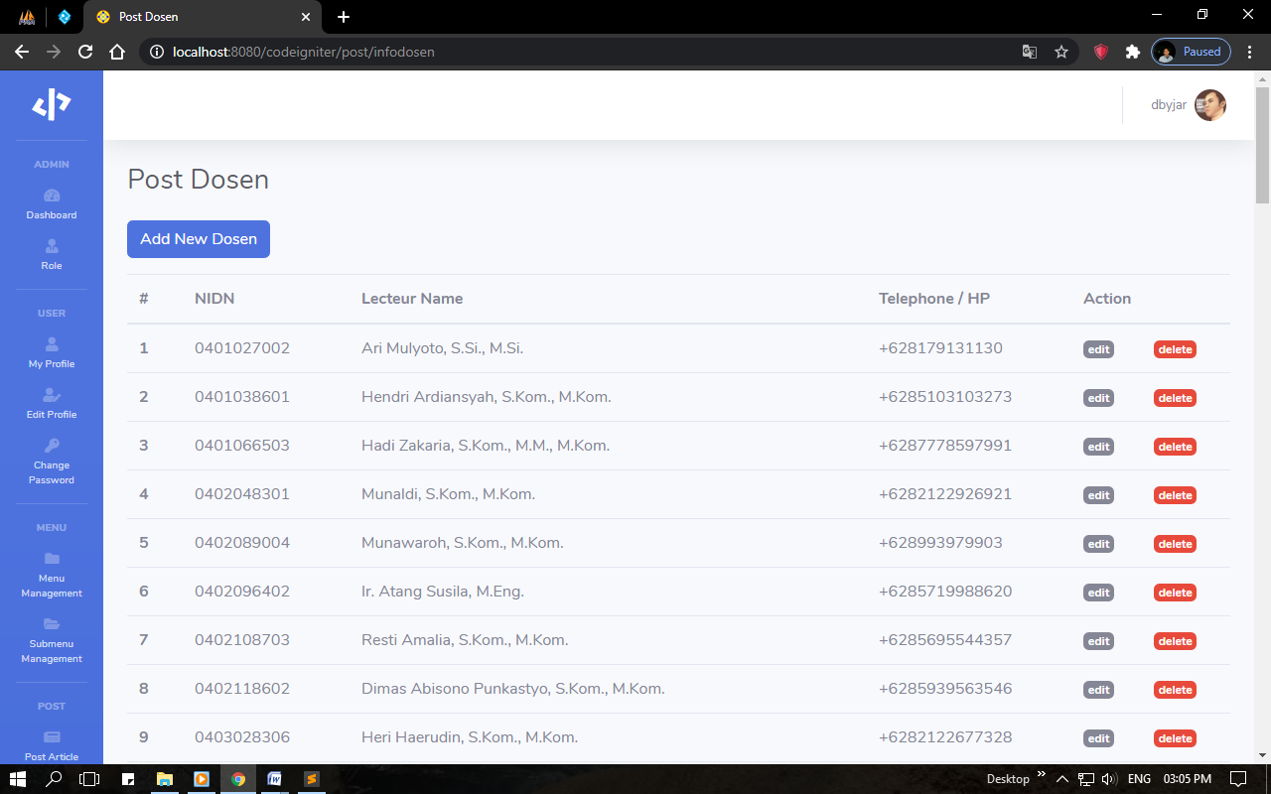

Gambar 4. 5 Tampilan Halaman *Post* Dosen

* + 1. **Halaman *Post* Eprints**

Halaman *post* eprints yaitu halaman untuk mengelola data pendaftar eprints untuk dikonfirmasi oleh admin untuk didaftarkan ke bagian eprints universitas pamulang.

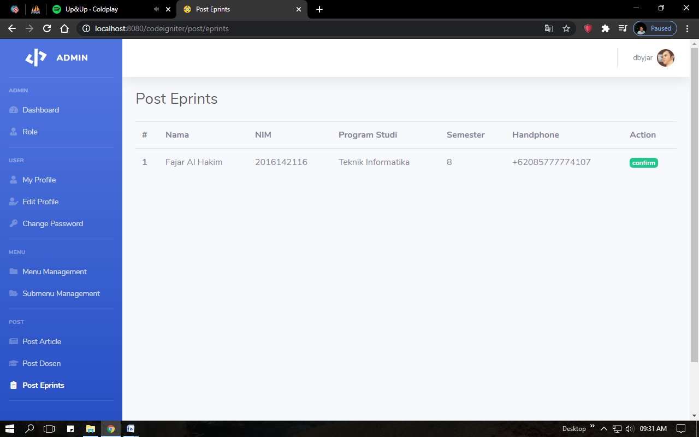

Gambar 4. 6 Tampilan Halaman *Post* Eprints

* + 1. **Halaman *Post* Judul**

Halaman *post* judul yaitu halaman untuk mengelola data judul – judul skripsi yang ada di Universitas Pamulang Jurusan Teknik Informatika

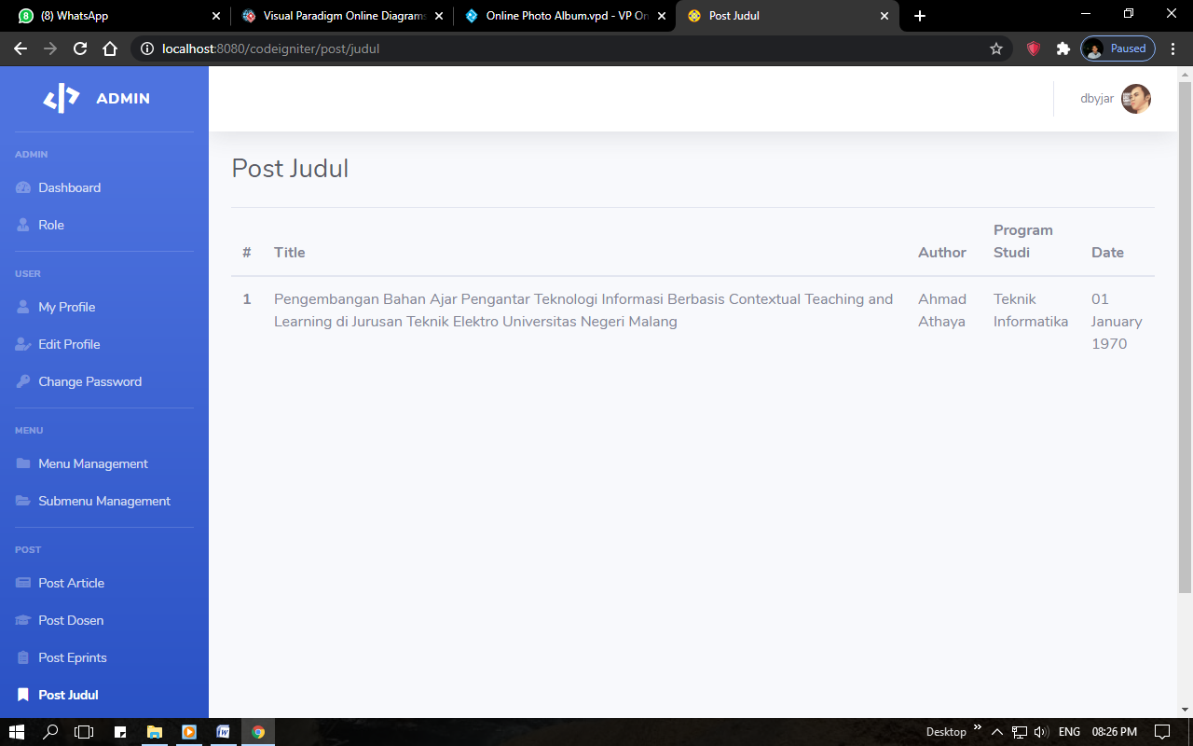

Gambar 4. 7 Tampilan Halaman *Post* Judul

* + 1. **Halaman Skripsi**

Halaman ini adalah halaman dimana terdapat simulasi atau tahapan pedoman penyusunan skripsi.

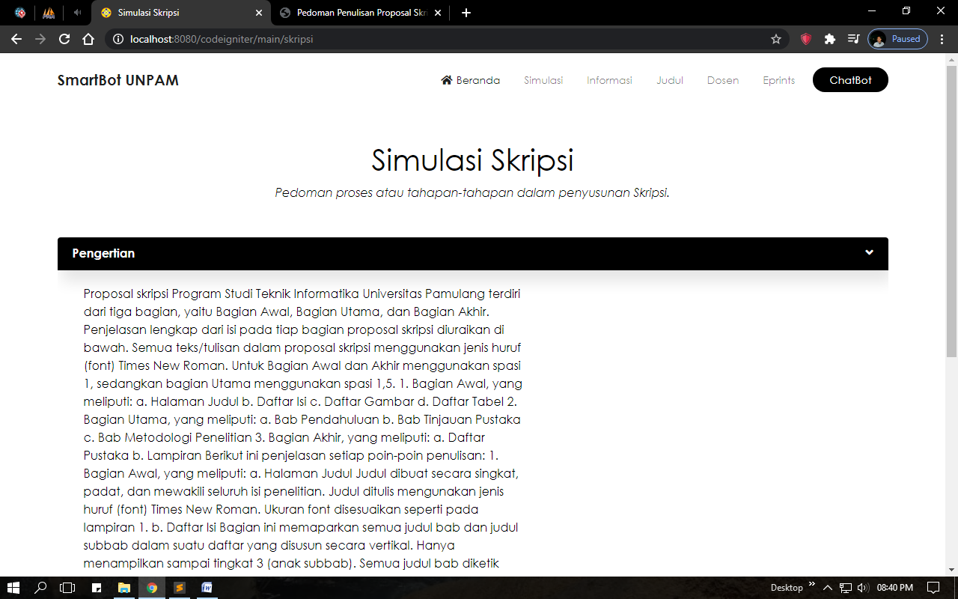

Gambar 4. 8 Tampilan Halaman Skripsi

* + 1. **Halaman Informasi**

Halaman informasi halaman dimana terdaoat kumpulan informasi yang dibutuhkan pengguna.

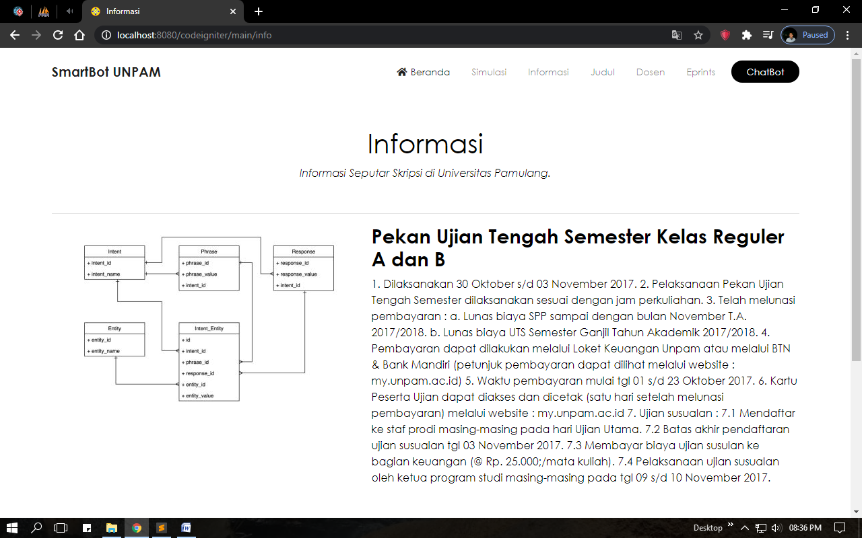

Gambar 4. 9 Tampilan Halaman Informasi

* + 1. **Halaman Judul**

Halaman judul yaitu halaman untuk pencarian judul-judul skripsi yang sudah pernah ada di Universitas Pamulang

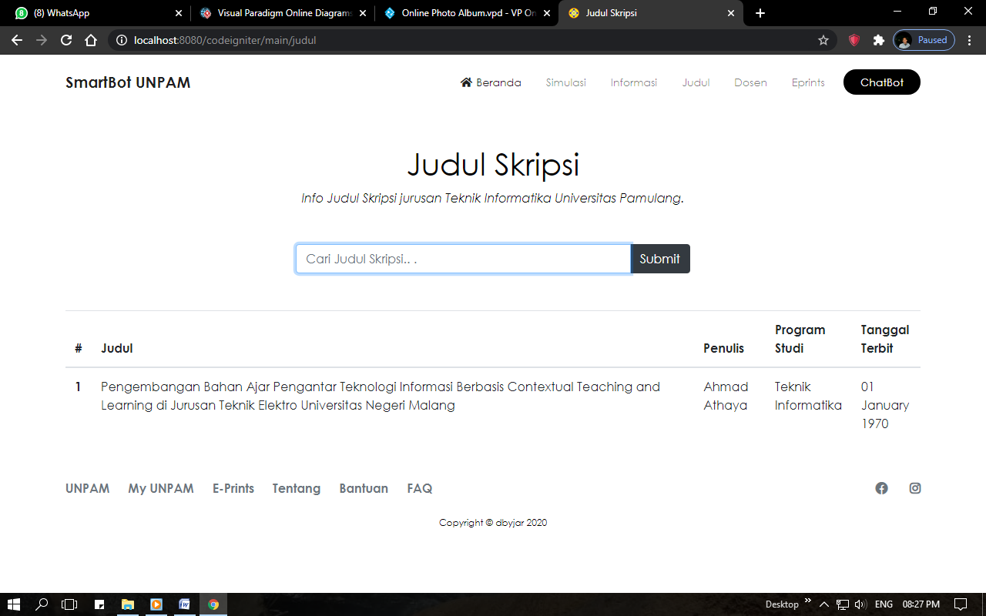

Gambar 4. 10 Tampilan Halaman Judul

* + 1. **Halaman Dosen**

Halaman dosen yaitu halaman yang terdapat nama-nama dosen beserta kontak jurusan teknik informatika yang ada di universitas pamulang.

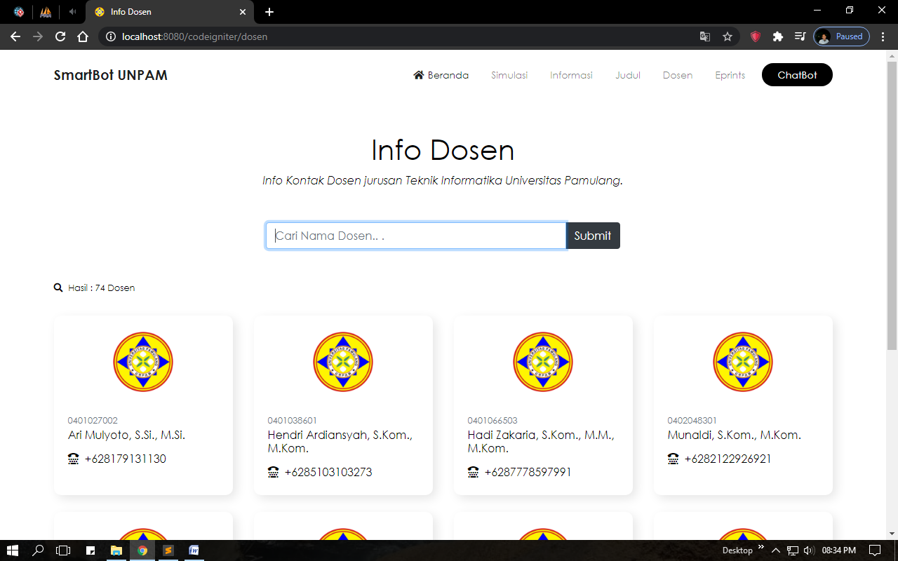

Gambar 4. 11 Tampilan Halaman Dosen

* + 1. **Halaman Eprints**

Halaman eprints ini adalah halaman *form* pendaftaran eprints untuk mendapatkan akses *login* ke *website* eprints universitas pamulang.

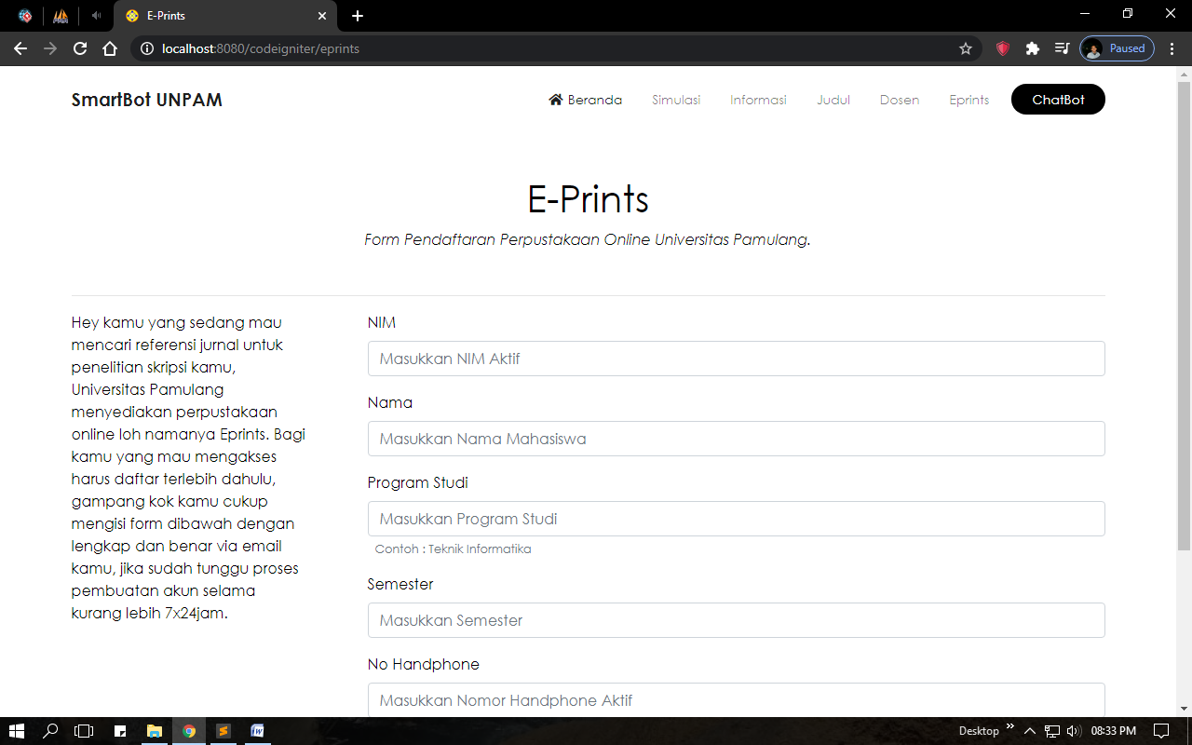

Gambar 4. 12 Tampilan Halaman Eprints

* + 1. **Halaman *Chatbot***

Halaman ini hanya terdapat *frame chatbot* dimana pengguna dapat mengajukan pertanyaan ke *smartbot* tersebut.

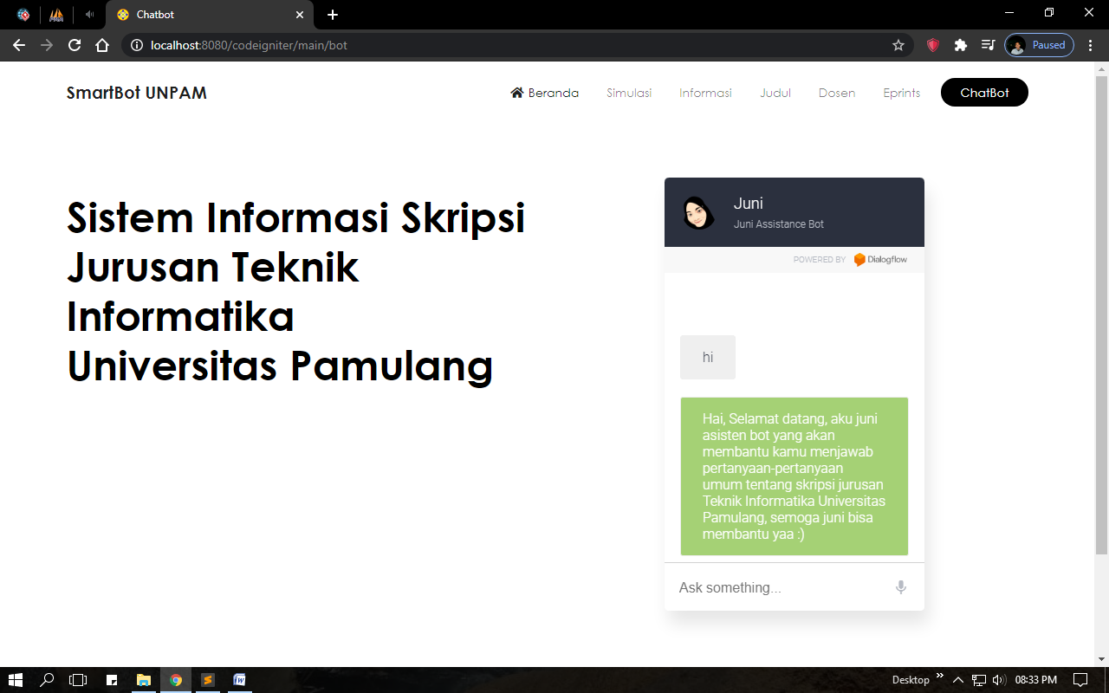

Gambar 4. 13 Tampilan Halaman *Chatbot*

* 1. **Pengujian**

Pengujian merupakan bagian yang terpenting dalam siklus pembangunan perangkat lunak. Pengujian dilakukan untuk menjamin kualitas dan mengetahui kelemahan dari perangkat lunak. Tujua dari pengujian ini adalah untuk menjamin bahwa perangkat lunak yang dibangun memiliki kualitas yang handal, yaitu mampu merepresentasikan kajian pokok dari spesifikasi, analisa, perancangan dan pengkodean dari perangkat lunak itu sendiri.

* + 1. **Pengujian *Black Box***

Pengujian *black box* berfokus pada persyaratan fungsional perangkat lunak. Pengujian sistem informasi skripsi ini menggunakan data uji berupa data input dari administrator pada sistem yang telah dibuat.

1. *Black Box* Tampilan *Login* Admin

|  |  |  |  |  |  |
| --- | --- | --- | --- | --- | --- |
| **No.** | **Halaman** | ***Test Case*** | **Hasil Yang Diharapkan** | **Hasil** | **Keterangan** |
| 1 | Halaman *Login* | Isi *Username* Admin dan *Password* yang sudah didaftarkan sebelumnya | Akan Berhasil dan akan muncul Halaman *Dashboard* Admin | Sukses | *Valid* |
| 2 | Halaman *Login* | Isi *Username* Admin dan *Password* yang belum didaftarkan sebelumnya | Jika Gagal tidak akan masuk ke Halaman *Dashboard* dan tetap berada di Halaman *Login* | Sukses | *Valid* |

Tabel 4. 1 *Blackbox* *Login* Admin

1. *Black Box* Halaman *Post* Info

|  |  |  |  |  |  |
| --- | --- | --- | --- | --- | --- |
| **No.** | **Halaman** | ***Test Case*** | **Hasil Yang Diharapkan** | **Hasil** | **Keterangan** |
| 1 | Halaman *Post* Info | Klik Tombol *Add New Article* | Akan mumcul Modal Form untuk menambahkan Arikel / Informasi | Sukses | *Valid* |
| 2 | Halaman *Post* Info | Isi *Form* Artikel / Informasi untuk menambahkan Informasi | Jika Sukses maka Data Informasi akan bertambah | Sukses | *Valid* |
| 3 | Halaman *Post* Info | Klik Tombol Edit pada salah satu Data | Jika Sukses maka akan ke Halaman *Form* Edit Info | Sukses | *Valid* |
| 4 | Halaman *Post* Info | Ubah Data Info | Jika Sukses maka akan kembali ke Halaman Post Info dan Data akan ter*update* | Sukses | *Valid* |
| 5 | Halaman *Post* Info | Klik Tombol *Delete* pada salah satu data | Jika sukses maka akan menghapus data yang dipilih | Sukses | *Valid* |

Tabel 4. 2 *Blackbox* *Post* Info

1. *Black Box* Halaman *Post* Dosen

|  |  |  |  |  |  |
| --- | --- | --- | --- | --- | --- |
| **No.** | **Halaman** | ***Test Case*** | **Hasil Yang Diharapkan** | **Hasil** | **Keterangan** |
| 1 | Halaman *Post* Dosen | Klik Tombol *Add New* Dosen | Akan mumcul modal *Form* untuk menambahkan Dosen | Sukses | *Valid* |
| 2 | Halaman *Post* Dosen | Isi Form Dosen untuk menambahkan Dosen | Jika sukses maka Data Dosen akan bertambah | Sukses | *Valid* |
| 3 | Halaman *Post* Dosen | Klik Tombol *Edit* pada salah satu data | Jika sukses maka akan ke Halaman *Form Edit* Dosen | Sukses | *Valid* |
| 4 | Halaman *Post* Dosen | Ubah Data info | Jika sukses maka akan kembali ke Halaman *Post* Dosen dan data akan ter *update* | Sukses | *Valid* |
| 5 | Halaman *Post* Dosen | Klik Tombol *Delete* pada salah satu Data | Jika sukses maka akan menghapus data yang dipilih | Sukses | *Valid* |

Tabel 4. 3 *Blackbox* *Post* Dosen

1. *Black Box* Halaman *Post* Eprints

|  |  |  |  |  |  |
| --- | --- | --- | --- | --- | --- |
| **No.** | **Halaman** | ***Test Case*** | **Hasil Yang Diharapkan** | **Hasil** | **Keterangan** |
| 1 | Halaman *Post* Eprints | Klik Tombol *Confirm* pada Data yang dipilih | Jika Sukses Data yang dipilih akan terkonfirmasi dan terhapus | Sukses | *Valid* |

Tabel 4. 4 *Blackbox* *Post* Eprints

1. *Black Box* Halaman Judul

|  |  |  |  |  |  |
| --- | --- | --- | --- | --- | --- |
| **No.** | **Halaman** | ***Test Case*** | **Hasil Yang Diharapkan** | **Hasil** | **Keterangan** |
| 1 | Halaman *Post* Judul | Input Judul Skripsi yang ingin dicari pada form pencarian | Jika Sukses Data yang dicari akan ditampilkan | Sukses | *Valid* |
| 2 | Halaman *Post* Judul | Input Judul Skripsi yang ingin dicari pada form pencarian | Jika Gagal akan menampilkan pemberitahuan tidak adanya data yang dicari | Sukses | *Valid* |

Tabel 4. 5 *Blackbox* Judul

1. *Black Box* Halaman Utama

|  |  |  |  |  |  |
| --- | --- | --- | --- | --- | --- |
| **No.** | **Halaman** | ***Test Case*** | **Hasil Yang Diharapkan** | **Hasil** | **Keterangan** |
| 1 | Halaman Utama | Klik Tombol *Chatbot* | Akan masuk ke Halaman *Chatbot* | Sukses | *Valid* |

Tabel 4. 6 *Blackbox* Utama

1. *Black Box* Halaman Info Dosen

|  |  |  |  |  |  |
| --- | --- | --- | --- | --- | --- |
| **No.** | **Halaman** | ***Test Case*** | **Hasil Yang Diharapkan** | **Hasil** | **Keterangan** |
| 1 | Halaman Info Dosen | Isi nama Dosen pada *Form* pencarian | Jika Berhasil maka akan meampilkan data dosen | Sukses | *Valid* |
| 2 | Halaman Info Dosen | Isi nama Dosen yang tidak terdaftar pada *Form* pencarian | Jika Gagal maka tidak ada data Dosen yang muncul | Sukses | *Valid* |

Tabel 4. 7 *Blackbox* Info Dosen

1. *Black Box* Halaman Pendaftaran Eprints

|  |  |  |  |  |  |
| --- | --- | --- | --- | --- | --- |
| **No.** | **Halaman** | ***Test Case*** | **Hasil Yang Diharapkan** | **Hasil** | **Keterangan** |
| 1 | Halaman *Eprints* | Isi data diri lengkap dan benar pada *Form* pendaftaran | Jika Berhasill maka akan muncul *Alert* Sukses | Sukses | *Valid* |
| 2 | Halaman *Eprints* | Isi data diri belum lengkap dan benar pada *Form* pendaftaran | Jika Gagal maka akan muncul Alert Gagal | Sukses | *Valid* |

Tabel 4. 8 *Blackbox* Form Eprints